Название работы (прописными буквами, шрифт
– полужирный, выравнивание – по центру)
И.О. Автора
Научный руководитель к.г.-м.н., доцент И.О. Руководителя
Название вуза (организации), г. Ростов-на-Дону
email@gmail.com
Текст тезисов: Times New Roman, 12 пт, межстрочный интервал – 1,15, выравнивание текста – по ширине страницы, абзац – 1,25 см, без переноса слов и нумерации страниц. Для греческих символов можно использовать Symbol. Ссылки на использованные источники указываются в квадратных скобках [1].
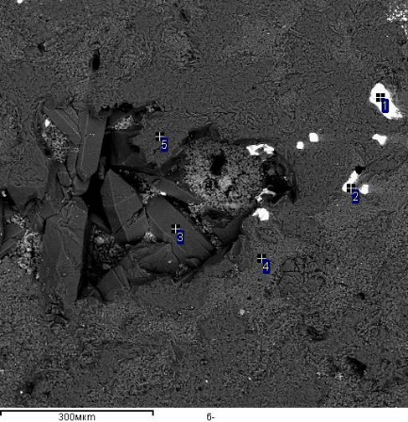 | 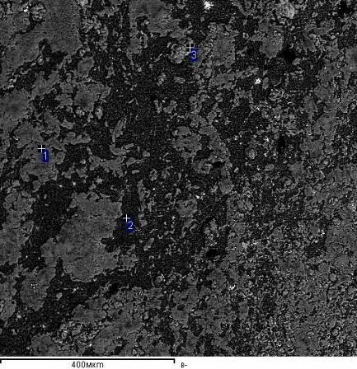
а | б
Рис. 1. Метасоматиты кварц-каолинит-алунитовой зоны: а – кварц-каолинитовая с баритом ассоциация; б – кварц-каолинит-алунитовая ассоциация
….
Литература
- Жариков В.А, Омельяненко Б.И. Некоторые проблемы изучения изменений вмещающих пород в связи с металлогеническими исследованиями // Изучение закономерностей минерализации при металлогенических исследованиях. – М.: Недра, 1965. С. 119-124.
- Метасоматизм и метасоматические породы / ред. Жариков В.А., Русинов В.Л. – М.: Научный мир, 1998. – 492 с.

